BAB III

METODE PENELITIAN

Jenis Penelitian
Jenis penelitian ini menggunakan Research and Development (RnD). Metode penelitian dan pengembangan adalah metode penelittian yang digunakan untuk menghasilkan sebuah produk tertentu, dan menguji keefektifan produk tersebut. Jadi untuk menghasilkan produk tertentu perlu digunakan penelitian yang bersifat analisis kebutuhan dan untuk menguji keefektifan produk tersebut supaya berfungsi di masyarakat luas, maka diperlukan penelitian untuk menguji keefektifan dari produk tersebut. (Sugiono, 2017:297)
Penelitian ini bertujuan untuk mengembangkan suatu media pembelajaran yang didapatkan sebagai alat dalam menyampaikan materi pembelajaran. Produk yang dihasilkan dalam penelitian ini adalah media pembelajaran berbasis big book yaitu sebuah media cetak berbentuk buku besar yang didalamnya terdapat suku kata. Karakteristik media ini adalah gambar yang besar disertai dengan kosa kata dibawah gambar tesebut. Dari kosa kata dan gambar yang ada, peserta didik diharapkan mampu meningkatkan kemampuan membaca permulaan pada peserta didik.

29

Model Pengembangan
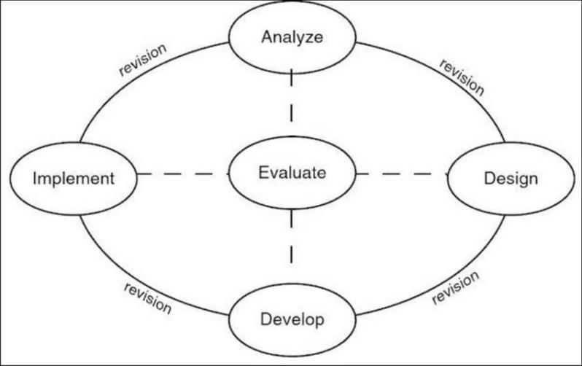
Model pengembangan yang digunakan dalam penelitian ini adalah ADDIE yaitu akronim dari Analysis, Design, Development, Implementation, and Evaluation. Model pengembangan ADDIE adalah suatu proses yang berfungsi sebagai kerangka panduan untuk situasi yang kompleks, model pengembangan ini sebagai proses mendasar untuk menciptakan sumber belajar yang efektif dan harus terpusat pada siswa, inovatif, otentik, dan inspiratif. (Robert Maribe Branch, 2009)

Gambar 3.1 Model ADDIE
(Sumber : Robert M. Branch:2021)

Prosedur Pengembangan
Prosedur yang dilakukan pada proses pengembangan disesuaikan dengan model yang digunakan. Adapun lima tahapan pengembangan model ADDIE antara lain:

    - Tahap Analisis (Analyze)
Peneliti melakukan analisis terhadap masalah yang teridentifikasi dan menganalisis kebutuhan peserta didik melalui observasi dan wawancara yang dilakukan di SD Negeri 105418 Sinah Kasih, tempat penelitian dilakukan.
    - Tahap Perencanaan (Design)

Peneliti merancang desain produk yang akan dikembangkan sesuai dengan kebutuhan dan karakteristik peserta didik. Rancangan desain produk berupa storyboard, konsep desan visual, gambar, elemen-elemen pendudkung, font, warna, dan materi pembelajaran.
    - Tahap Pengembangan (Development)

Peneliti melakukan tahap proses final storyboard, konsep desain visual, gambar, elemen-elemen pendukung, font warna, materi pembelajaran. Semua kondimen itu dijadikan satu dan disusun dalam buku cerita secara menyeluruh, kemudia di validasi oleh guru di sekolah lain.
    - Implementasi (Implementation)

Tahap ini meliputi penerapan dari pengembangan produk, dalam hal ini produk yang sudah dikembangkan dan direvisi bisa diimplementasikan kepada peserta didik.
    - Tahap Evaluasi (Evaluation)
Tahap akhir dari pengembangan bahan ajar, tahap akhir ini bertujuan untuk mengetahui keberhasilan suatu produk yang sudah dikembangkan sesuai dengan kriteria dan kelayakan dari produk, serta menilai kualitas produk

dari sebelum dan sesudah diterapkannya produk yang dikembangkan oleh peneliti.

Uji Coba Produk
- Desain Uji Coba

Pada tahap ini peneliti uji coba terbatas kepada peserta didik kelas V di SD Negeri 105418 Sinah Kasih. berdasarkan observasi peneliti di sekolah dan tingkat kemampuan membaca yang dimiliki oleh peserta didik itu berbeda-beda.
- Subjek Uji Coba

Subjek uji coba dalam penelitian dan pengembangan media bahan ajar membaca “Ayu Si Astronot” ini merupakan peserta didik kelas V SD Negeri 105418 Sinah Kasih. Penelitian ini dilakukan paada tahun ajaran 2025/2026.

Jenis Data
Penelitian dan pengembangan ini menggunakan dua macam data, antara lain:

- Data Kualitatif

Analisis data kualitatif dalam penelitian pengembangan ini menjadi cara untuk mengumpulkann data dari hasil penelitian, diantaranya adalah sebagai berikut.
  - Hasil observasi di kelas V SD Negeri 105418 Sinah Kasih yang dilakukan sebelum uji coba menggunakan buku cerita.
  - Wawancara kepada siswa terhadap buku cerita yang mereka baca.

  - Hasil kritik dan saran dari pembaca

- Data Kuantitatif
Analisis dari data kuantitatif yang digunakan pada penelitian pengembangan ini bertujuan untuk memperoleh data melalui perhitungan, diantaranya adalah:
  - Hasil angket penilaian tersebut digunakan untuk mengukur kemenarikan media pembelajaran yang telah peneliti berikan kepada siswa kelas V SD Negeri 105418 Sinah Kasih.
  - Hasil angket penilaian dari dosen tersebut digunakan untuk mengukur kemenarikan media pembelajaran yang telah peneliti berikan.
  - Hasil angket penilaian dari guru kelas tersebut digunakan untuk mengukur kemenarikan media pembelajaran yang telah peneliti berikan.

Instrumen Pengumpulan Data
1. Instrumen Validasi

Pembuatan media buku cerita terlebih dahulu divalidasi oleh guru dan dosen yang ahli materi di SD.

Teknik Pengumpulan Data
Langkah pertama yang dilakukan dalam proses penelitian adalah mengumpulkan data, tujuan utama dari peneliti ini mendapatkan suatu data. Instrument yang digunakan dalam penelitian ini adalah sebagai berikut:
- Observasi

Observasi dilakukan peneliti kepada peserta didik kelas V SD Negeri 105418 Sinah Kasih. Observasi yang dilakukan sebanyak dua kali yakni

tahap pertama pada saat pra-penelitian bertujuan untuk mengetahui permasalahan subjek peneliti sebelum adanya pengembangan. Tahap kedua yakni dilakukan pada saat penelitian berlangsung bertujuan untuk mengetahui tingkat efektivitas media buku cerita terhadap kemampuan membaca lancar pada siswa SD Negeri 105418 Sinah Kasih.
- Wawancara
Wawancara yang dapat dilakukan oleh peneliti yaitu. agar dapat mengetahui tingkat kemenarikan produk dan efektifitas produk setelah penggunaan bahan ajar membaca “Ayu Si Astronot”.
- Angket

Angket yang digunakan oleh peneliti dalam penelitian pengembangan ini yakni instrumen angket guru, dan instrumen angket penilaian peserta didik.

Teknik Analisis Data
Ada dua teknik analisis data yang digunakan dalam penelitian pengembangan, antara lain:
- Analisis Data Kualitatif

Pada tahap uji coba, data diperoleh menggunakan aangket penilaian terbuka yakni analisis data kualitatif untuk memberikan tanggapan atau saran guna perbaikan bahan ajar membaca “Ayu Si Astronot” yang dikembangakan. Hasil dari analisis data kualitatif ini diolah dengan cara mendeskripsikan saran dari ahli materi pembelajaran.
- Analisis Data Kuantitatif

  - Analisis Validitas Produk

Data yang terbentuk angka atau data kuantitatif dianalis melalui teknik perhitungfan nilai rata-rata dengan menggunakan skala likert berkriteria lima tingkat. Rumus yang digunakan untuk validitas produk adalah sebagai berikut: (Sugiyono: 2015)
𝑃 = ∑𝐱 X 100 %

∑𝐱i Keterangan:
P = Kevalidan

∑x = Jumlah total skor yang diperoleh

∑xi = Jumlah skor maksimum 100% = Konstanta
Dalam pemberian makna dan pengambilan keputusan untuk merevisi media pembelajaran menggunakan kualifikasi sebagai berikut:

Tabel 3.1 Kriteria Kevalidan Media

Persentase | Kualifikasi | Keterangan
84% < skor ≤ 100% | Sangat Valid | Tidak Revisi
65% < skor ≤ 84% | Valid | Tidak Revisi
52% < skor ≤ 65% | Cukup Valid | Tidak Revisi
36% < skor ≤ 52% | Kurang Valid | Sebagian Revisi
20% < skor ≤ 36% | Sangat tidak Valid | Revisi

Berdasarkan tabel tersebut, apabila media yang dihasilkan dalam penelitian tidak mencapai presentase di atas 65%, maka dianggap layak dan bisa tidak dilakukan revisi. Begitu juga sebaliknya, apabila presentase yang dihasilkan di bawah 65%, maka media tersebut layak dipakai dan harus dilakukan perbaikan.
  - Analisis minat baca
Data analisis minat baca yang diperoleh dari hasil pengamatan observer, kemudian dihitung dengan menggunakan rumus berikut ini:
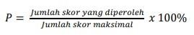

Keterangan:

P = Angka Prensentase

Dalam pengumpulan data yang diperoleh dari hasil observasi untuk mengetahui minat baca siswa dapat dilihat berdasarkan kualifikasi berikut ini:

Tabel 3.2 Kriteria Penilaian Minat Baca

NO. | Indikator Skor | Kategori
1. | 76% < skor ≤ 100% | Tinggi
2. | 56% < skor ≤ 75% | Sedang
3. | 0% < skor ≤ 56% | Rendah
(Sumber : Suharsimi Arikunto)

